VIDEO: „Aktiv bewegt Gemeinde“ der SPES Zukunftsakademie

Link zum Youtube Video: https://youtu.be/vfRs_lR2VG0
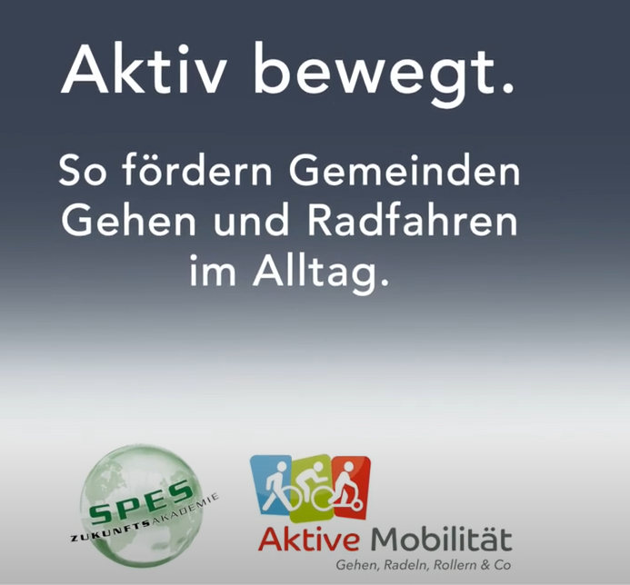

Bei Fragen, Interesse, Anregungen stehen wir Ihnen gerne zur Verfügung.
SPES Zukunftsakademie
Mag.ª Birgit Appelt
Panoramaweg 1, 4553 Schlierbach
T. 07582/82123-70
Email: appelt@spes.co.at

